Памятка лицу, получившему сообщение с угрозой минирования здания школы
1. Постарайтесь установить контакт с анонимом при этом:
- попытайтесь выяснить
мотивы минирования;
- попытайтесь уговорить
его не совершать этот по
ступок;
- выясните мотив миниро
вания, какие требования вы
двигает аноним;
• задавайте различные
уточняющие вопросы, про
воцируйте его проговориться
и сообщить о себе какие-ли
бо данные;
памятка УГЗ
• постарайтесь уговорить его повторить звонок.
2. По окончании разговора
немедленно заполните лист на
блюдения, где укажите: воз
можный пол, возраст, интона
цию голоса, наличие дефектов
речи, ее высоту и тембр, нали
чие звукового (шумового) фо
на, предполагаемое психичес
кое состояние позвонившего.
ЗАФИКСИРУЙТЕ ТОЧНОЕ ВРЕМЯ ПОСТУПЛЕНИЯ К ВАМ ЗВОНКА
3. В процессе разговоров по
пытайтесь определить через
«08», откуда вам позвонили,
используя для этого соседний телефон.
После окончания разговора с анонимом не кладите трубку на рычаг телефона.
Позвоните по телефону «08» объясните ситуацию и попросите определить номер телефона, с которого звонил аноним.
4. По окончании переговоров немедленно сообщите об угрозе и ваших наблюдениях директору школы или лицу, его замещающему.

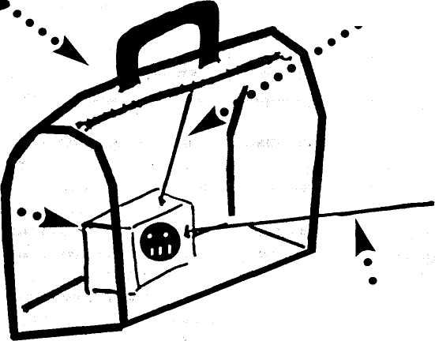
При обнаружении бесхозного предмета вспомните про опасность теракта
Не подходите близко.

Рассматривайте его с приличного расстояния.

Не пользуйтесь мобильными телефонами возле подозрительного предмета. Если там дистанционно управляемый взрыватель, он может принять сигнал от вашего телефона за команду «сработать».
Не открывайте -взрыватель может быть соединен с замком или крышкой. #

Не пытайтесь передвинуть -взрыватель может быть соединен ниткой с чем-либо извне или просто реагировать на сдвижение.

